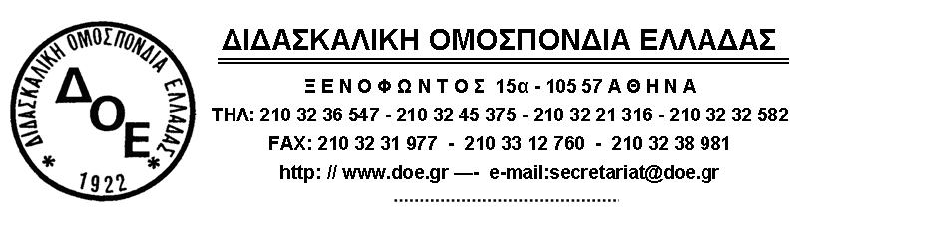
Αθήνα 26/3/2014
Προς
1. Τους Συλλόγους Εκπαιδευτικών Π.Ε.
2. Μ.Μ.Ε.

Θέμα: «Κήρυξη 3ωρης στάσης εργασίας την Παρασκευή 28 Μαρτίου 2014 και συγκέντρωση στο Υπουργείο Παιδείας»

Η νίκη του εκπαιδευτικού κινήματος με την ακύρωση των σεμιναρίων των στελεχών εκπαίδευσης το Σάββατο 15 και την Παρασκευή 21 Μαρτίου, ήταν μια μάχη που κερδήθηκε ενάντια στα σχέδια της πολιτικής ηγεσίας του Υπουργείου Παιδείας για την επιβολή της αξιολόγησης – χειραγώγησης, της κατηγοριοποίησης των σχολείων και των απολύσεων. Ο αγώνας συνεχίζεται.
Την Παρασκευή 28 Μαρτίου συνεχίζονται τα σεμινάρια των σχολικών συμβούλων σε σχέση με την αξιολόγηση των εκπαιδευτικών.
Το Δ.Σ. της Δ.Ο.Ε. καλεί τους συναδέλφους να συμμετέχουν μαζικά στη συγκέντρωση που οργανώνουν οι εκπαιδευτικές Ομοσπονδίες την Παρασκευή 28 Μαρτίου στις 13:00 στο Υπουργείο Παιδείας ώστε να αποτραπεί κι αυτό το σεμινάριο της ντροπής.
Για το σκοπό αυτό κηρύσσει 3ωρη στάση εργασίας, τις 3 τελευταίες ώρες του πρωινού και τις 3 πρώτες του απογευματινού κύκλου, για τη διευκόλυνση της συμμετοχής των συναδέλφων στη συγκέντρωση.

Η ΑΞΙΟΛΟΓΗΣΗ – ΧΕΙΡΑΓΩΓΗΣΗ ΔΕ ΘΑ ΠΕΡΑΣΕΙ
ΑΚΥΡΩΝΟΥΜΕ ΟΛΑ ΤΑ ΣΕΜΙΝΑΡΙΑ ΤΗΣ ΝΤΡΟΠΗΣ

ΟΛΟΙ ΤΗΝ ΠΑΡΑΣΚΕΥΗ 28/3 ΣΤΙΣ 13:00
ΣΤΟ ΥΠΟΥΡΓΕΙΟ ΠΑΙΔΕΙΑΣ

Από τη Δ.Ο.Ε.

